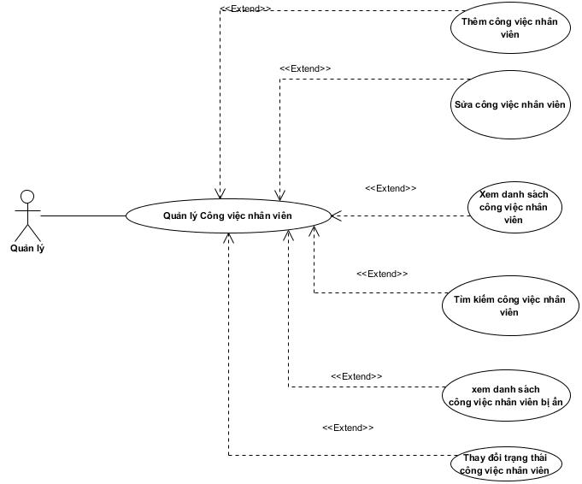

*Hình 2.15..1: Use case công việc nhân viên.*

|  |  |
| --- | --- |
| Tên Use case: | Quản lý công việc nhân viên |
| Tác nhân: | Quản lý |
| Tóm tắt: | Use case này cho người quản trị quản lý thông tin công việc nhân viên trong cơ sở dữ liệu của hệ thống. Bao gồm các thao tác: thêm mới, thay đổi thông tin công việc, cập nhật trạng thái công việc trong hệ thống, xem danh sách công việc, xem danh sách công việc bị ẩn, tìm kiếm công việc. |
| Dòng sự kiện chính: | 1. Usecase bắt đầu khi người quản lý bắt đầu thêm mới, thay đổi thông tin công việc, cập nhật trạng thái công việc trong hệ thống.  2. Hệ thống hiển thị danh sách công việc nhân viên trong hệ thống và yêu cầu người quản lý chọn chức năng muốn thực hiện. Sau khi chọn chức năng, một trong các luồng phụ tương ứng sau được thực hiện.  2.1 Nếu người quản lý muốn thêm: luồng phụ thêm được thực hiện.  2.2 Nếu người quản lý muốn sửa: luồng phụ sửa được thực hiện.  2.3 Nếu người quản lý muốn cập nhật trạng thái: luồng phụ cập nhật trạng thái được thực hiện.  **Luồng phụ thêm**: Hệ thống yêu cầu nhập đầy đủ các thông tin của công việc nhân viên cần thêm, sau đó chọn chức năng thêm.  * Nếu thành công: thông tin sẽ được nhập vào hệ thống và thông báo ra màn hình.  * Nếu thất bại: thông báo ra màn hình lý do thất bại và trở lại màn hình.  **Luồng phụ sửa**: Chọn công việc cần sửa và hệ thống hiển thị đầy đủ các thông tin cần thiết để tiến hành việc sửa, sau khi lựa chọn một số thay đổi thì sẽ chọn chức năng sửa để tiến hành thực hiện.  * Nếu thành công: hệ thống sẽ lưu váo CSDL và thông báo ra màn hình.  * Nếu thất bại: thông báo ra màn hình lý do thất bại và trở lại màn hình.  **Luồng phụ cập nhật**: Chọn công việc cần cập nhật, hệ thống thông báo cho người dùng xác nhận:  * Nếu chọn “yes”: Cập nhật trạng thái công việc trong cơ sở dữ liệu.  * Nếu chọn “ no “: trở lại màn hình. |
| Dòng sự kiện phụ: | Không có |
| Tiền điều kiện: | Người quản lý phải đăng nhập vào hệ thống rồi mới thực hiện được chức năng quản lý công việc nhân viên. |
| Hậu điều kiện: | Nếu use case thành công thì có thể quản lý công việc theo nhu cầu cần thiết. Ngược lại trạng thái hệ thống không có gì thay đổi. |

*Bảng 2.15.1: Đặc tả Use case công việc nhân viên.*

*Hình 2.11: Use Case nguyên liệu*

|  |  |
| --- | --- |
| Tên Use case: | Quản lý nguyên liệu |
| Tác nhân: | Quản lý, nhân viên |
| Tóm tắt: | Use case này cho người quản trị và nhân viên quản lý thông tin nguyên liệu trong cơ sở dữ liệu của hệ thống. Bao gồm các thao tác: thêm mới, thay đổi thông tin nguyên liệu, cập nhật trạng thái nguyên liệu trong hệ thống, xem danh sách nguyên liệu, xem danh sách nguyên liệu bị ẩn, tìm kiếm nguyên liệu, xuất file nguyên liệu. |
| Dòng sự kiện chính: | 1. Usecase bắt đầu khi người quản lý bắt đầu thêm mới, thay đổi thông tin nguyên liệu, cập nhật trạng thái nguyên liệu trong hệ thống.  2. Hệ thống hiển thị danh sách nguyên liệu nhân viên trong hệ thống và yêu cầu người quản lý chọn chức năng muốn thực hiện. Sau khi chọn chức năng, một trong các luồng phụ tương ứng sau được thực hiện.  2.1 Nếu người quản lý muốn thêm: luồng phụ thêm được thực hiện.  2.2 Nếu người quản lý muốn sửa: luồng phụ sửa được thực hiện.  2.3 Nếu người quản lý muốn cập nhật trạng thái: luồng phụ cập nhật trạng thái được thực hiện.  **Luồng phụ thêm**: Hệ thống yêu cầu nhập đầy đủ các thông tin của nguyên liệu nhân viên cần thêm, sau đó chọn chức năng thêm.  * Nếu thành công: thông tin sẽ được nhập vào hệ thống và thông báo ra màn hình.  * Nếu thất bại: thông báo ra màn hình lý do thất bại và trở lại màn hình.  **Luồng phụ sửa**: Chọn nguyên liệu cần sửa và hệ thống hiển thị đầy đủ các thông tin cần thiết để tiến hành việc sửa, sau khi lựa chọn một số thay đổi thì sẽ chọn chức năng sửa để tiến hành thực hiện.  * Nếu thành công: hệ thống sẽ lưu váo CSDL và thông báo ra màn hình.  * Nếu thất bại: thông báo ra màn hình lý do thất bại và trở lại màn hình.  **Luồng phụ cập nhật**: Chọn nguyên liệu cần cập nhật, hệ thống thông báo cho người dùng xác nhận:  * Nếu chọn “yes”: Cập nhật trạng thái nguyên liệu trong cơ sở dữ liệu.  * Nếu chọn “ no “: trở lại màn hình. |
| Dòng sự kiện phụ: | Không có |
| Tiền điều kiện: | Người quản lý phải đăng nhập vào hệ thống rồi mới thực hiện được chức năng quản lý nguyên liệu nhân viên. |
| Hậu điều kiện: | Nếu use case thành công thì có thể quản lý nguyên liệu theo nhu cầu cần thiết. Ngược lại trạng thái hệ thống không có gì thay đổi. |

*Bảng 2.15.1: Đặc tả Use case nguyên liệu nhân viên.*